5 ПОДКЛЮЧЕНИЕ ЭЛЕКТРООБОРУДОВАНИЯ

Работы по подключению электрооборудования ТСУ к бортовой сети автомобиля должны производиться в условиях специализированной мастерской.
- отключить аккумуляторную батарею;
- подключить провода к клеммам розетки и закрепить розетку на подрозетнике с помощью винтов и гаек М5 или с помощью саморезов;
- подключить провода от клемм розетки к бортовой сети автомобиля в соответствии со схемой рис. 2 с помощью разветвителей проводов;
- проверить на автомобиле действие световых сигналов.

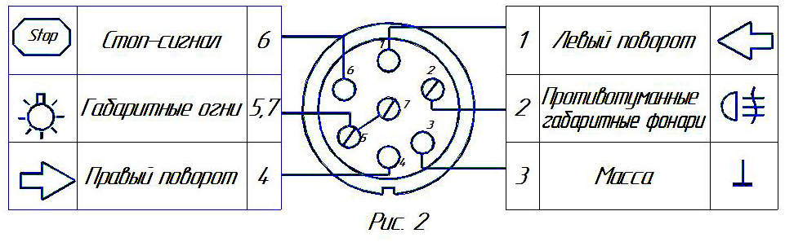

Схема подключения электрооборудования

6 ГАРАНТИИ ИЗГОТОВИТЕЛЯ

Гарантийный срок эксплуатации ТСУ составляет 18 месяцев со дня продажи его магазином. Претензии по качеству ТСУ принимаются в течение срока гарантии при условии эксплуатации в соответствии с настоящим руководством по месту нахождения предприятия изготовителя.

С В И Д Е Т Е Л Ь С Т В О О П Р И Е М К Е

Тягово-сцепное устройство полностью укомплектовано, соответствует
ТУ 4591-002-23512563-2004 и признано годным к эксплуатации.

ДАТА ВЫПУСКА ____________ ДАТА ПРОДАЖИ________

ШТАМП ОТК_______ ШТАМП МАГАЗИНА

РОССИЯ ООО «AvToS»
140400, Московская область, г. Коломна,

улица Озерское шоссе, дом 55
ИНН 5022020095
Тел +7(496)616-92-67;
факс +7(496)616-91-17

ТЯГОВО-СЦЕПНОЕ УСТРОЙСТВО

ДЛЯ АВТОМОБИЛЕЙ

ВАЗ 2106

Код VAZ-56

Руководство по монтажу и эксплуатации

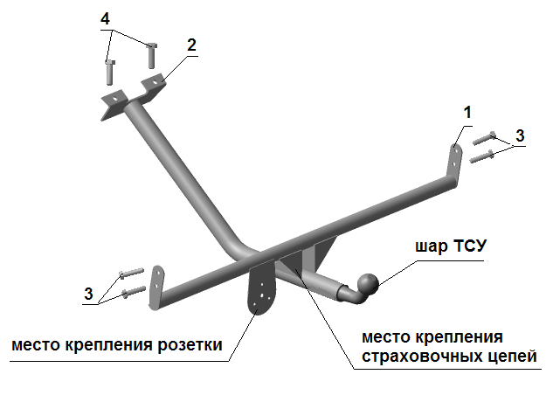
Рис.1

ВНИМАНИЮ ПОКУПАТЕЛЯ
При покупке необходимо проверить комплектность. В руководстве должна быть указана дата продажи и поставлен штамп магазина. Необходимо сохранять руководство в течение всего гарантийного срока эксплуатации устройства.

ВВЕДЕНИЕ
Устройство тягово-сцепное (ТСУ) предназначено для шарнирной сцепки автомобиля с буксирным прицепом. Для обеспечения сцепки автомобиля с прицепами различных марок присоединительные элементы ТСУ стандартизированы в соответствии с ГОСТ Р 53815-2010. Изготовитель постоянно совершенствует ТСУ, поэтому некоторые конструктивные изменения могут быть не отражены в настоящем руководстве.

1 ТРЕБОВАНИЯ БЕЗОПАСНОСТИ И ПРЕДУПРЕЖДЕНИЯ
1.1 Не допускается буксировка прицепа полной массой более 800 кг, скорость автопоезда не должна превышать 90 км/час.
1.2 Вертикальная статическая нагрузка на сцепной шар не более 50 кг.
1.3 Работу по монтажу ТСУ рекомендуется проводить в условиях СТО.
1.4 При каждом ТО необходимо производить подтяжку резьбовых соединений.
1.5 Изготовитель не несет ответственности за безопасность и надежность работы ТСУ при изменении потребителем его конструкции и при нарушении правил его эксплуатации.

2 ТЕХНИЧЕСКИЕ ХАРАКТЕРИСТИКИ

Тип шарнирного соединения  Диаметр сцепного шара  Вертикальная нагрузка на шар, не более  Полная масса буксируемого прицепа, не более  Масса ТСУ, не более | - шаровой  - 50 мм  - 50 кг  - 800 кг  - 15 кг

3 КОМПЛЕКТ ПОСТАВКИ

1.  2.  3.  4.  5.  6.  7.  8.  9.  . | ТСУ в сборе  Болт М10х35  Болт М8 х35  ГайкаМ10  ГайкаМ8  Шайба Ø8  Шайба Ø10  Руководство  Сертификат | - 1 шт.  - 2 шт.  - 4 шт.  - 2 шт.  - 4 шт.  - 4 шт.  - 2 шт.  - 1 шт.  - 1 шт.

УСТАНОВКА ТСУ НА АВТОМОБИЛЬ

Автомобиль оборудуется ТСУ в следующем порядке (см. Рис.1):
- установить автомобиль на подъемник, эстакаду или смотровую яму, приняв все необходимые меры обеспечения безопасности выполняемых работ;
- снять с автомобиля задний бампер;
- расположить ТСУ строго симметрично продольной оси автомобиля так, чтобы боковые кронштейны ТСУ поз.1 совпадали с пластинами кронштейнов заднего бампера;
- по отверстиям в кронштейне ТСУ поз.3 разместить положение отверстий в днище автомобиля, просверлить два отверстия Ø11 мм, а также по отверстиям в боковых кронштейнах ТСУ просверлить 4 отверстия Ø9 мм в кронштейнах крепления бампера;
- места сверления отверстий обработать антикоррозионным составом;
- закрепить ТСУ к пластинам кронштейнов бампера 4 болтами М8 поз.3 и к днищу багажника 2 болтами М10 поз.4;
- установить на место задний бампер автомобиля;
- сцепной шар ТСУ покрыть слоем консистентной смазки типа ЛИТОЛ.

